**СОДЕРЖАНИЕ**

ВВЕДЕНИЕ 4

1 Техническое задание 5

1.1 Постановка задачи 5

1.2 Анализ существующих решений 5

1.3 Анализ предметной области 5

1.4 Формирование и анализ требований 6

1.5 Структура сайта, подготовка вайрфрейма 6

2 Дизайн 6

2.1 Подбор цвета и контента 6

2.2 Подбор и редактирование изображений и медиа 7

2.3 Подготовка логотипа 7

2.4 Дизайн сайта с использованием сервиса Figma 7

3 Верстка сайта 7

ЗАКЛЮЧЕНИЕ 9

# **ВВЕДЕНИЕ**

Современный рынок пищевых продуктов требует наличия у компаний качественного онлайн-представительства. Сайт магазина сыра "Сыр&Ко" должен стать не только визитной карточкой компании в интернете, но и эффективным инструментом продаж, позволяющим клиентам знакомиться с ассортиментом, узнавать о новинках и акциях.

# **Техническое задание**

# **Постановка задачи**

Цель проекта: разработка современного, удобного и функционального веб-сайта для сырного магазина "Сыр&Ко", который будет:

- Представлять компанию и ее продукцию.

- Информировать клиентов о новинках и акциях.

- Повышать лояльность клиентов.

# **Анализ существующих решений**

Проведен анализ 6 сайтов сырных магазинов и гастрономических бутиков. Выявлены следующие тенденции:

- 80% используют адаптивный дизайн.

- 60% предлагают онлайн-заказ.

- 45% имеют блог о сырах.

- 30% интегрированы с системами лояльности.

- 90% используют качественные фото продукции.

<https://cheeseformaggi24.ru/vse-siri>

<https://fratelli-cheese.ru/?ysclid=mb79hts3q4246699841>

<https://sobolevcheese.ru/catalog/>

<https://vkus.group/catalog/molochnaya_produktsiya/syr/?ysclid=mb79ljetf2661486613>

<https://gfc-russia.ru/catalog/moloko-syr-yaytsa/syr>

<https://oyster-cheese24.ru/product-category/syr/?ysclid=mb79mfc3cv859945700>

<https://массар.рф/>

# **Анализ предметной области**

Сырный рынок характеризуется:

- Высокой конкуренцией

- Важностью экспертного подхода

- Необходимостью образовательного контента

- Премиальным позиционированием

- Сезонностью некоторых видов продукции

# **Формирование и анализ требований**

Функциональные требования:

1. Система управления контентом (CMS)
2. Каталог продукции
3. Блог о сырах и сыроварении
4. Интеграция с соцсетями

Нефункциональные требования:

1. Адаптивный дизайн (по возможности)
2. Быстрая загрузка страниц (до 2 сек)
3. Простота управления
4. Поддержка основных браузеров
5. Интуитивно понятный интерфейс

Технические требования:

1. Языки: HTML, CSS, JavaScript
2. Фреймворк: React

Дизайн-требования:

1. Стиль: минимализм с элементами премиальности

2. Цветовая гамма: натуральные, молочные тона, пастельные

3. Акцент на фотографии продукции

4. Удобная навигация

5. Читабельные шрифты

6. Логотип компании на видном месте

# **Структура сайта, подготовка вайрфрейма**

**Структура сайта (по страницам и блокам)**

**1. Главная страница**

Верхняя панель навигации: Логотип “Сыр & Ко”

Меню: Главная, Каталог, Бренды, Контакты

Заголовок: “Настоящий вкус натурального сыра”

Подзаголовок и кнопка “Перейти в каталог”

Превью каталога:

Карточки товаров с фото, названием, ценой и кнопкой “Подробнее”

Нижняя часть сайта: Контакты, соцсети

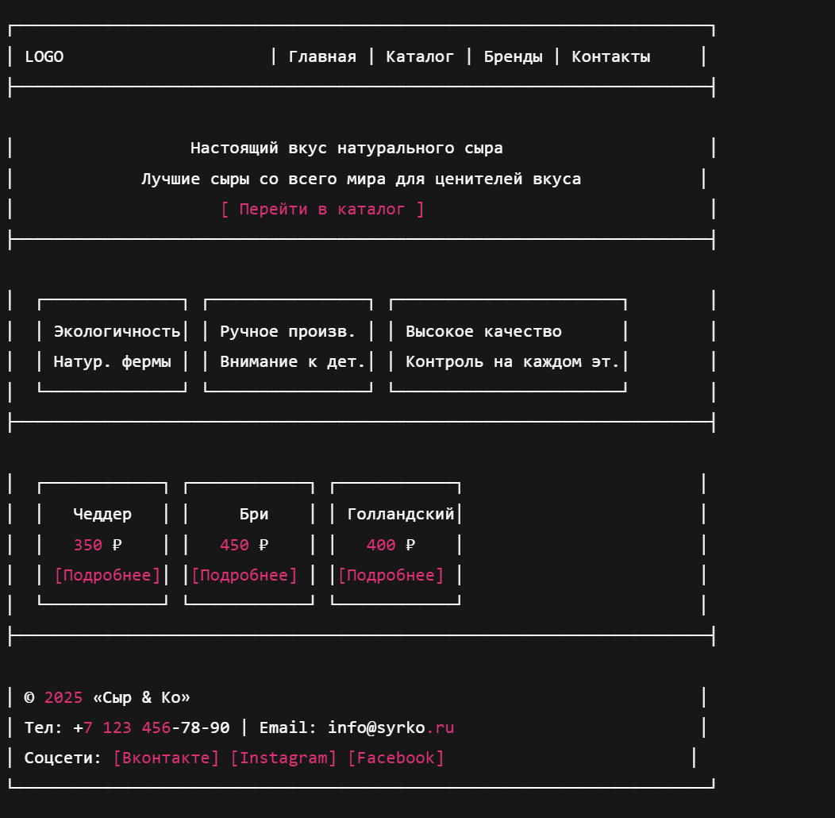

Рисунок 1 – Вайрфрейм сайта.



Рисунок 2 – Вайрфрейм сайта.

# **Дизайн**

# **Подбор цвета и контента**

Текст Текст Текст Текст Текст Текст Текст Текст Текст Текст Текст Текст Текст Текст Текст Текст Текст Текст Текст Текст Текст Текст Текст Текст Текст Текст Текст Текст Текст Текст Текст Текст Текст Текст Текст Текст Текст Текст Текст Текст Текст Текст Текст Текст Текст Текст Текст Текст Текст Текст Текст Текст Текст Текст Текст Текст Текст Текст Текст Текст

# **Подбор и редактирование изображений и медиа**

Текст Текст Текст Текст Текст Текст Текст Текст Текст Текст Текст Текст Текст Текст Текст Текст Текст Текст Текст Текст Текст Текст Текст Текст Текст Текст Текст Текст Текст Текст Текст Текст Текст Текст Текст Текст Текст Текст Текст Текст Текст Текст Текст Текст Текст Текст Текст Текст Текст Текст Текст Текст Текст Текст Текст Текст Текст Текст Текст Текст

# **Подготовка логотипа**

Текст Текст Текст Текст Текст Текст Текст Текст Текст Текст Текст Текст Текст Текст Текст Текст Текст Текст Текст Текст Текст Текст Текст Текст Текст Текст Текст Текст Текст Текст Текст Текст Текст Текст Текст Текст Текст Текст Текст Текст Текст Текст Текст Текст Текст Текст Текст Текст Текст Текст Текст Текст Текст Текст Текст Текст Текст Текст Текст Текст

# **Дизайн сайта с использованием сервиса Figma**

Текст Текст Текст Текст Текст Текст Текст Текст Текст Текст Текст Текст Текст Текст Текст Текст Текст Текст Текст Текст Текст Текст Текст Текст Текст Текст Текст Текст Текст Текст Текст Текст Текст Текст Текст Текст Текст Текст Текст Текст Текст Текст Текст Текст Текст Текст Текст Текст Текст Текст Текст Текст Текст Текст Текст Текст Текст Текст Текст Текст

# **Верстка сайта**

Текст Текст Текст Текст Текст Текст Текст Текст Текст Текст Текст Текст Текст Текст Текст Текст Текст Текст Текст Текст Текст Текст Текст Текст Текст Текст Текст Текст Текст Текст Текст Текст Текст Текст Текст Текст Текст Текст Текст Текст Текст Текст Текст Текст Текст Текст Текст Текст Текст Текст Текст Текст Текст Текст Текст Текст Текст Текст Текст Текст

# **ЗАКЛЮЧЕНИЕ**